**UTILIZAÇÃO DE FIBRINA RICA EM PLAQUETAS COMO RECURSO TERAPÊUTICO NA CICATRIZAÇÃO DE FERIDA EM EQUINO: RELATO DE CASO**

**Cíntia Alves Teixeira¹*, Gabriel Oliveira Florindo1, Priscila Fantini³.**

*1Graduando em Medicina Veterinária – UNA Bom Despacho – Bom Despacho/MG – Brasil – *Contato: cintiaalvestexeira@hotmail.com*

*² Professora de Medicina Veterinária na UNA Bom Despacho Doutora Priscila Fantini.*

**INTRODUÇÃO**

As rápidas reações dos equinos atreladas a seu instinto de presa, resultam em comportamento de fuga durante uma ameaça, esses fatores aumentam a predisposição à ocorrência de traumatismos. Os ferimentos que acometem a epiderme e derme correspondem a maior parte dos atendimentos na clínica de equídeos. O processo cicatricial consiste em quatro fases: hemostase, inflamação, proliferação celular e remodelação e envolve componentes celulares e macromoléculas⁹.

A Fibrina Rica em Plaquetas (PRF) consiste em um concentrado plaquetário utilizado na regeneração de tecidos que disponibiliza fatores de crescimento naturais quando são empregados em feridas². Para a preparação da Fibrina Rica em Plaquetas o protocolo constitui-se na retirada de sangue autólogo em tubos de vidro ou plástico que não possuam anticoagulante e sua centrifugação, para a formação do coágulo de fibrina que abrange plaquetas e leucócitos³. No final do processo, há a formação de três camadas distintas: o coágulo de fibrina, um concentrado constituído de eritrócitos e um soro acelular¹.

Ocorre a ativação da cascata de coagulação com esse processo, induzindo a elaboração tridimensional do coágulo de fibrina, mediante transformação do fibrinogênio pela trombina circulatória. A combinação existente de células e fatores de crescimento induzem ao aumento na regeneração dos tecidos⁴.

O PRF é um biomaterial totalmente natural e fisiologicamente seguro para utilização em processos de cicatrização, visto sua capacidade de propiciar condições favoráveis para as células associadas a cicatrização de ferimentos. Estimula a migração, proliferação e diferenciação celular, além de apresentar efeito antimicrobiano⁵,¹⁰. O objetivo do presente relato é expor um caso de abordagem de ferida em metatarso, tratada por segunda intenção utilizando a Fibrina Rica em Plaquetas.

**RELATO DE CASO E DISCUSSÃO**

No dia 10 de maio de 2020, foi atendida em uma propriedade na região de Lagoa da Prata - MG uma potra de 1 ano e 6 meses, da raça quarto de milha, pesando 280 kg. Ao exame físico o animal apresentava temperamento habitual e parâmetros fisiológicos normais. Apresentava uma lesão lacerativa com exposição óssea, bordos irregulares, de aproximadamente 10 cm na porção média da face medial do metatarso do membro esquerdo. O animal vive em piquete de arame liso, onde possivelmente se acidentou. A possibilidade de abordagem utilizando cicatrização por primeira intenção foi descartada visto o tempo de ocorrência da ferida até o momento avaliado e a insuficiente proximidade das bordas da lesão. Não foi estabelecido tratamento sistêmico.

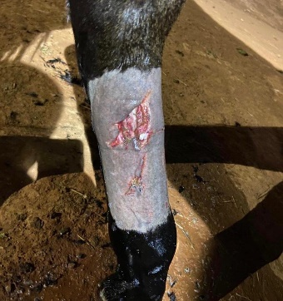

**Figura 1:** Lesão lacerativa medial no metatarso do membro esquerdo - Dia 0.

Foi iniciado o protocolo de PRF, onde foram coletados, após antissepsia 20ml de sangue da veia jugular, e colocados em tubos plásticos sem anticoagulante. Tendo em vista a ausência de centrífuga no local, o material foi colocado em repouso em refrigerador por aproximadamente 30 minutos para precipitação dos eritrócitos e formação do coágulo de fibrina. O coágulo foi separado da porção vermelha e posicionado sobre a ferida em gaze estéril e atadura de algodão estéril, a fim de manter o PRF no local e evitar contaminação. O animal foi colocado em baia para restrição de movimentos e se evitar os riscos de nova lesão. O procedimento foi realizado inicialmente a cada 24 horas.

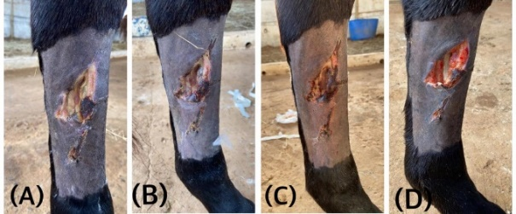

**Figura 2:** Evolução da lesão com o tratamento utilizando PRF (A) Dia 3; (B) Dia 5; (C) Dia 6; (D) Dia 8.

Em 8 dias, a lesão já havia reduzido consideravelmente do seu tamanho inicial, com bom crescimento tecidual, e controle do tecido de granulação. A ferida distal já estava em fase de repitelização e boa parte já cicatrizada. No 19º dia, não havia mais exposição óssea, a lesão estava preenchida pelo tecido e em fase de epitelização que ocorreu de forma acelerada. Realizou-se o procedimento então a cada 48 horas.

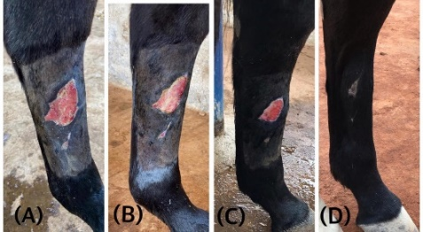

**Figura 3:** Evolução até cicatrização completa da lesão. (A) Dia 19; (B) Dia 23; (C) Dia 39; (D) Dia 61.

Após 8 semanas do início do procedimento, as lesões apresentavam-se cicatrizadas e a epiderme íntegra.

**CONSIDERAÇÕES FINAIS**

Desde a primeira aplicação viu-se resultados satisfatórios. O PRF demonstrou acelerar o processo cicatricial, por meio de acelerada remodelação do tecido de cicatrização e ínfimas chances de episódios infecciosos devido ao seu potencial antimicrobiano.

**REFERÊNCIAS BIBLIOGRÁFICAS**

